Практическая работа №4 «Определение величины миграционного прироста населения в разных частях России». 9 класс

Цель: получить знания о миграциях населения России, их причинах и направлениях; учиться работать с различными источниками географической информации: сопоставлять различные формы предъявленного учебного материала, делать обобщения, выводы.
Ход работы.
- Дайте определение что такое миграция

- Проанализируйте внутренние миграции России. Какие выводы вы можете сделать?

- Используя текст учебника и карты атласа, определите направления внешней
миграции: из каких стран к нам преимущественно приезжают иммигранты?

- Что такое миграционный прирост (убыль)?

Формула миграционного прироста Мп=П-В, где П-это прибывшие, а В-выбывшие

- Практическая часть. Решение заданий:
1) Рассчитайте миграционный прирост населения Ростовской области в 2019 году (количество человек и промилле) если известно, что: за год въехало 48 231 человек, а выехало 49 719 человек. В области проживает 4200000 человек.
Расчет миграционного прироста населения в промилле:
Мп : обшее количество человек в области : 1000( %₀)

2) Определите миграционный прирост населения Ростовской области в 2005 г. Ответ запишите в виде числа.

Общие итоги миграции населения в Ростовской области в 2001–2009 гг.
(человек)
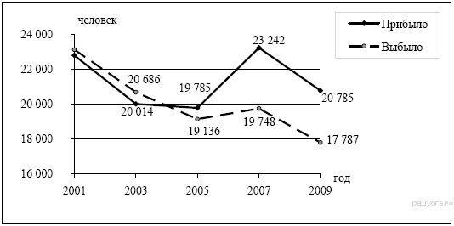
3) Пример задания
Используя данные таблицы, определите величину миграционного прироста населения Московской области в 2010 г. Ответ запишите в виде числа.
Изменение численности населения Московской области
Показатель | 2007 г. | 2008 г. | 2009 г. | 2010 г.
Общий прирост населения за год, человек | 27 101 | 39 809 | 40 145 | 44 693
Естественный прирост населения за год, человек | –46 816 | –40 859 | –32 942 | –32 076
Формула общего прироста
ОП=МП+ЕП,
где МП- это миграционный прирост, ЕП – это естественный прирост
МП= ОП-ЕП
МП= 44693-( -32076)= 76769

4) Используя данные таблицы, определите величину миграционного прироста населения Ростовской области в 2009 г.
Изменение численности населения Ростовской области

Показатель | 2007 г. | 2008 г. | 2009 г. | 2010 г.
Общий прирост населения за год, человек | –8255 | –7058 | –6807 | –6517
Естественный прирост населения за год, человек | –9285 | –8805 | –7774 | –7265

5) Определите величину естественного прироста населения России в 2012 г. Ответ запишите в виде числа.
Компоненты изменения общей численности населения в России, тыс. человек
Годы | Среднегодовая  численность  населения | Общий  прирост | Миграционный  прирост
2009 | 142 737,2 | –114,6 | 247,4
2010 | 142 849,0 | –81,5 | 158,1
2011 | 142 960,5 | 190,7 | 319,8
2012 | 143 201,7 | 291,7 | 295,0

